Thema: sprookjesland

piepklein: heel erg klein

even groot: net zo groot, de een is niet groter dan de ander

reusachtig: heel erg groot

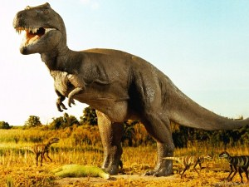

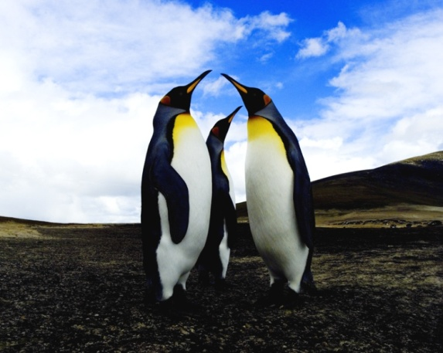

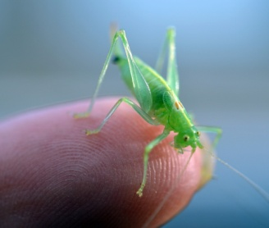
piepklein
even groot
reusachtig

